## 简谐运动

## 知识点：简谐运动

一、弹簧振子

1．机械振动：物体或物体的一部分在一个位置附近的往复运动，简称振动．

2．弹簧振子：小球和弹簧组成的系统．

二、弹簧振子的位移—时间图像(*x*－*t*图像)

1．用横坐标表示振子运动的时间(*t*)，纵坐标表示振子离开平衡位置的位移(*x*)，描绘出的图像就是位移随时间变化的图像，即*x*－*t*图像，如图所示．

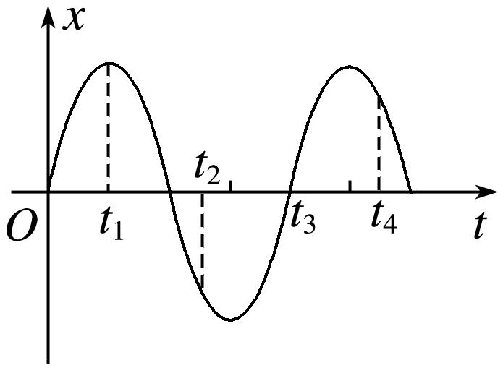

图

2．振子的位移：振子相对平衡位置的位移．

3．图像的物理意义：反映了振子位置随时间变化的规律，它不是(选填“是”或“不是”)振子的运动轨迹．

三、简谐运动

1．简谐运动：质点的位移与时间的关系遵从正弦函数的规律，即它的振动图像(*x*－*t*图像)是一条正弦曲线．

2．特点：简谐运动是最简单、最基本的振动，弹簧振子的运动就是简谐运动．

3．简谐运动的图像

(1)描述振动物体的位移随时间的变化规律．

(2)简谐运动的图像是正弦曲线，从图像上可直接看出不同时刻振动质点的位移大小和方向、速度方向以及速度大小的变化趋势．

## 技巧点拨

一、弹簧振子

1．振子模型：有水平弹簧振子和竖直弹簧振子，如图甲、乙所示．空气阻力及球与杆之间的摩擦可以忽略，且弹簧的质量与小球的质量相比可以忽略．

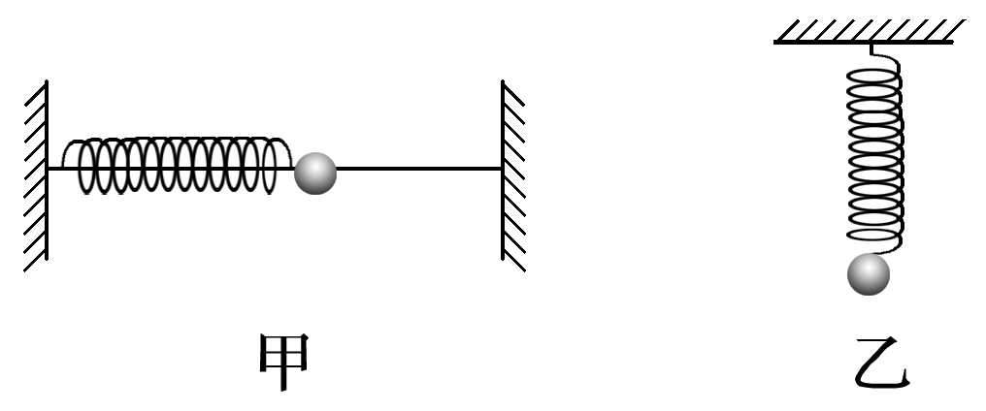

图

2．振动系统看成弹簧振子的条件

(1)弹簧的质量比小球的质量小得多，可以认为质量集中于振子．

(2)构成弹簧振子的小球体积足够小，可以认为小球是一个质点．

(3)摩擦力可以忽略．

(4)小球从平衡位置被拉开的距离在弹性限度内．

3．弹簧振子的振动分析

(1)位移及其变化

位移指相对平衡位置的位移，由平衡位置指向振子所在的位置．当振子从平衡位置向最大位移处运动时，位移增大；当振子由最大位移处向平衡位置运动时，位移减小．

(2)速度及其变化

振子在平衡位置处速度最大，在最大位移处速度为零．振子由平衡位置向最大位移处运动时，速度减小；振子由最大位移处向平衡位置运动时，速度增大．

(3)涉及加速度变化的图像问题

水平弹簧振子所受弹簧的弹力是振子受到的合力，竖直弹簧振子所受的重力与弹力之和是振子受到的合力．不论是水平弹簧振子还是竖直弹簧振子，均满足：在平衡位置处所受的合力为零，加速度为零；而在最大位移处所受的合力最大，加速度最大．

二、简谐运动及其图像

1．简谐运动：简谐运动的位移随时间按正弦函数的规律变化，所以不是匀变速运动，而是在变力作用下的非匀变速运动．

2．简谐运动的*x*－*t*图像

*x*－*t*图像上的*x*坐标表示振子相对平衡位置的位移，也表示振子的位置坐标．它反映了振子位移随时间变化的规律．

注意　*x*－*t*图像不是振子的运动轨迹．

3．由简谐运动的图像获取的信息

(1)任意时刻质点的位移的大小和方向

如图所示，质点在*t*1、*t*2时刻的位移分别为*x*1和－*x*2.

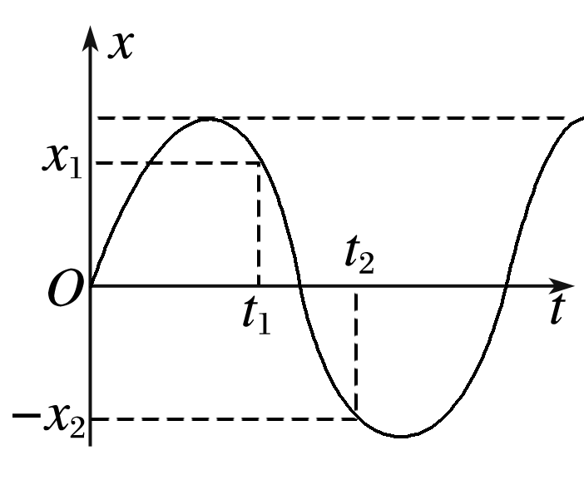

图

(2)任意时刻质点的运动方向

根据下一时刻质点的位移确定运动方向，如图中的*a*点，下一时刻质点离平衡位置更远，故*a*点对应时刻质点向正方向远离平衡位置运动．

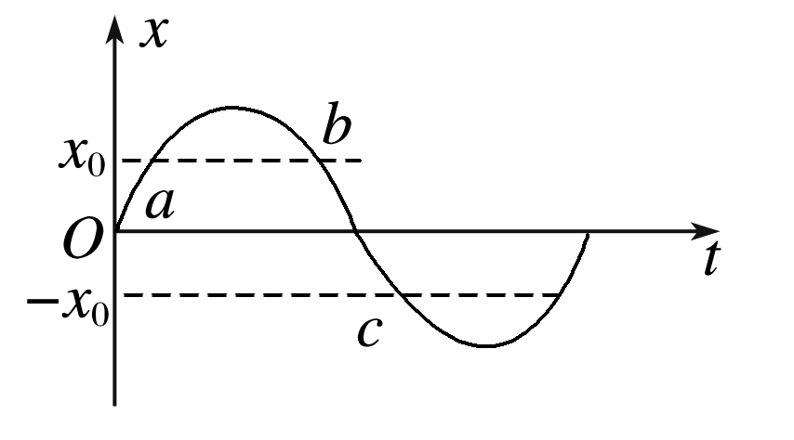

图

(3)任意时刻质点的速度、加速度、位移的变化情况

根据下一时刻质点的位移，判断是远离还是靠近平衡位置．若远离平衡位置，则速度越来越小，加速度、位移越来越大；若靠近平衡位置，则速度越来越大，加速度、位移越来越小．

## 例题精练

1．（静安区二模）简谐运动属于（　　）

A．匀速运动 B．匀加速运动 C．匀变速运动 D．变加速运动

2．（宝山区校级期中）质点运动的位移x与时间t的关系如图所示，其中不属于机械振动的是（　　）

A．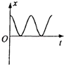 B．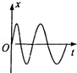

C．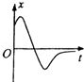 D．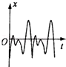

## 随堂练习

1．（东安区校级期末）关于简谐振动，下列说法中正确的是（　　）

A．回复力跟位移成正比，方向有时跟位移相同，有时跟位移方向相反

B．加速度跟位移成正比，方向永远跟位移方向相反

C．速度跟位移成反比，方向跟位移有时相同有时相反

D．加速度跟回复力成反比，方向永远相同

2．（海淀区校级期末）对简谐运动的回复力公式F＝﹣kx的理解，正确的是（　　）

A．k只表示弹簧的劲度系数

B．式中的负号表示回复力总是负值

C．位移x是相对平衡位置的位移

D．回复力只随位移变化，不随时间变化

3．（渭南月考）简谐运动属于（　　）

A．匀速直线运动 B．匀变速直线运动

C．匀变速运动 D．变加速运动

4．（林州市月考）如图所示，将弹簧振子从平衡位置拉下一段距离△x，释放后振子在AB间振动。设AB＝20cm，振子由A到B时间为0.1s，则下列说法正确的是（　　）

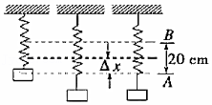

A．振子的振幅为20cm，周期为0.2s

B．振子在A、B两处受到的回复力分别为k△x+mg与k△x﹣mg

C．振子在A、B两处受到的回复力大小都是k△x

D．振子一次全振动通过的路程是20cm

# 综合练习

**一．选择题（共10小题）**

1．（静海区校级月考）下列关于简谐运动的说法中正确的是（　　）

A．位移减小时，加速度减小，速度也减小

B．位移方向总跟加速度方向相反，跟速度方向相同

C．物体的运动方向指向平衡位置时，速度方向跟位移方向相反；背向平衡位置时，速度方向跟位移方向相同

D．水平弹簧振子从平衡位置开始朝左运动时，加速度方向跟速度方向相同，朝右运动时，加速度方向跟速度方向相反

2．（黄浦区校级期中）如图，O点为弹簧振子的平衡位置，小球在B、C间做无摩擦的往复运动。若BC间的距离为10cm，小球从O点开始计时到再次运动到O点历时0.1s，则小球振动过程中经过0.5s所经历的路程为（　　）

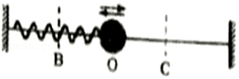

A．0.25m B．0.5m C．0.75m D．lm

3．（浦东新区校级期末）做简谐振动的物体连续两次通过同一位置（非最大位移处）时，物理量有变化的是（　　）

A．速度 B．加速度 C．位移 D．动能

4．（吉阳区校级期中）下列运动中可以看作机械振动的是（　　）

A．声带发声 B．音叉被移动

C．火车沿斜坡行驶 D．秋风中树叶落下

5．（吉阳区校级期中）做简谐运动的物体，当其位移为负时，以下说法正确的是（　　）

A．速度一定为正值，加速度一定为负值

B．速度一定为负值，加速度一定为正值

C．速度不一定为负值，加速度不一定为正值

D．速度不一定为负值，加速度一定为正值

6．（长乐区期末）一质点做简谐运动，则下列说法中正确的是（　　）

A．若位移为负值，则速度一定为正值，加速度也一定为正值

B．质点通过平衡位置时，速度为零，加速度最大

C．质点每次通过平衡位置时，加速度不一定相同，速度也不一定相同

D．质点每次通过同一位置时，其速度不一定相同，但加速度一定相同

7．（徐汇区校级期末）下列运动可以看成机械振动的是（　　）

A．秋风中树叶下落 B．声带发声

C．音叉被移动 D．火车沿斜坡行驶

8．（黄陵县校级期末）下列振动中是简谐运动的是：（　　）

A．手拍乒乓球的运动

B．思考中的人来回走动

C．轻质弹簧的下端悬挂一个钢球，上端固定组成的振动系统

D．从高处下落到光滑水泥地面上的小钢球的运动

9．（杨浦区二模）简谐运动属于（　　）

A．匀变速运动 B．匀速直线运动

C．变加速运动 D．匀加速直线运动

10．（邻水县校级月考）关于简谐运动，以下说法正确的是（　　）

A．物体通过平衡位置时，合外力一定为零

B．振子做减速运动时，加速度在减小

C．振子向平衡位置运动时，加速度方向与速度方向相反

D．振子远离平衡位置运动时，加速度方向与速度方向相反

**二．多选题（共1小题）**

11．（宣城模拟）下列说法正确的是（　　）

A．物体做受迫振动时，其振动频率与固有频率无关

B．简谐运动的图像描述的是振动质点的轨迹

C．两列波在介质中叠加，一定产生干涉现象

D．已知介质对某单色光的临界角为C，则该介质的折射率等于菁优网-jyeoo

E．遥感技术中利用了红外线探测器接收物体发出的红外线来探测被测物体的特征

**三．解答题（共4小题）**

12．如图所示是弹簧振子的振动图象，请回答下列问题。

（1）振子的振幅、周期、频率分别为多少？

（2）根据振动图象写出该简谐运动的表达式。

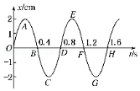

13．某质点做简谐运动，从平衡位置开始计时，经0.2s第﹣次到达M点，如图所示，再经过0.1s第二次到达M点，求它再经多长时间第三次到达M点？

菁优网：http://www.jyeoo.com

14．用一轻质弹簧把两块质量各为M和m的木块连接起来，放在水平面上，如图所示，问：必须在上面施加多大压力F，才能使撤去此力后m跳起来，恰好使下面的M离地？（不用胡克定律解）

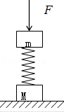

15．一个质点做简谐运动，其振幅为4cm，频率为5Hz，从质点经过平衡位置时开始计时，试求：

（1）在1.1s末质点回复力的大小；

（2）在1.0s内质点经过平衡位置的次数（开始时的不算）．